
HỌC VIỆN KỸ THUẬT QUÂN SỰ
KHOA CÔNG NGHỆ THÔNG TIN

GIẢ LẬP CÂY ATM
TÀI LIỆU ĐẶC TẢ YÊU CẦU PHẦN MỀM

Mã dự án: DA01
Mã tài liệu: TL03
Phiên bản tài liệu: v1.0

Hà Nội, 03 / 2015
Bảng ghi nhận sự thay đổi của tài liệu
Thời gian thay đổi | Nội dung thay đổi | Lý do | Phiên bản bị thay đổi | Mô tả sự thay đổi | Phiên bản mới

Trang ký

Người lập: Hoàng Văn Đạt Ngày 27/2/2015
Thành viên phân tích

Người xem xét: Ngày

Người xem xét: Ngày

Người xem xét: Ngày

Người phê duyệt: Ngày

MỤC LỤC
1. GIỚI THIỆU 7
1.1. Mục đích tài liệu 7
1.2. Phạm vi tài liệu 7
1.3. Thuật ngữ và các từ viết tắt 7
1.4. Tài liệu tham khảo 7
1.5. Mô tả tài liệu 7
2. TỔNG QUAN VỀ PHẦN MỀM 9
2.1. Yêu cầu chung của phần mềm 9
2.2. Mục tiêu của phần mềm 9
2.3. Đối tượng người dùng 9
2.4. Mô hình tổng thể của phần mềm 10
3. PHÂN TÍCH QUY TRÌNH NGHIỆP VỤ 11
3.1. Nghiệp vụ “Validation” 10
3.2. Nghiệp vụ “Withdraw Money” 13
3.3. Nghiệp vụ “Check Balance” 14
3.4. Nghiệp vụ “View History” 16
3.5. Nghiệp vụ “Cash Transfer” 19
3.6. Nghiệp vụ “Change Pin” 21
4. YÊU CẦU CHỨC NĂNG CỦA PHẦN MỀM 25
5. CÁC YÊU CẦU KHÁC 26
5.1. Yêu cầu tính dễ sử dụng 26
5.2. Yêu cầu về tính ổn định 26
5.3. Yêu cầu về hiệu năng 26
5.4. Yêu cầu bảo mật 26
5.5. Yêu cầu sao lưu và phục hồi 27
5.6. Yêu cầu về tính hỗ trợ 27
5.7. Yêu cầu về công nghệ 27
5.8. Yêu cầu về giao tiếp 27
5.9. Yêu cầu tài liệu người dùng và hỗ trợ trực tuyến 28
5.10. Yêu cầu pháp lý 28
5.11. Yêu cầu về các tiêu chuẩn áp dụng 28
6. TIÊU CHUẨN NGHIỆM THU PHẦN MỀM 29

1. GIỚI THIỆU

1.1. Mục đích tài liệu
Đây là tài liệu phân tích, đặc tả yêu cầu của phần mềm Giả Lập ATM . Tài liệu này cung cấp phương pháp tiếp cận đối với các yêu cầu của hệ thống ATM

1.2. Phạm vi tài liệu
Nội dung của tài liệu là kết quả của việc khảo sát yêu cầu, tìm hiểu các tài liệu liên quan. Nó là cơ sở giao tiếp giữa các thành viên trong nhóm, là căn cứ để thiết kế : tài liệu thiết kế CSDL, tài liệu thiết kế phần mềm, tài liệu testcase.

1.3. Thuật ngữ và các từ viết tắt
Thuật ngữ | Định nghĩa | Giải thích
CSDL | Cơ sở dữ liệu | Nơi lưu trữ thông tin và cho phép truy cập.

1.4. Tài liệu tham khảo

STT | Tên tài liệu | Nguồn | Ngày phát hành
1 | mau-bm-qtpm-cnpm-dac-ta-yeu-cau-phan-memsrs-v2-0.doc | https://hienngong.files.wordpress.com/2012/09/mau-bm-qtpm-cnpm-dac-ta-yeu-cau-phan-memsrs-v2-0.doc
2 | ????? | ??/?

1.5. Mô tả tài liệu
Cấu trúc của tài liệu đặc tả bao gồm các phần :
- Phần 1 - Giới thiệu: phần này giới thiệu chung về tài liệu, giúp người đọc hình dung được nội dung, mục đích và bố cục chung của tài liệu.
- Phần 2 - Tổng quan về phần mềm: Xác định các yêu cầu chung, mục tiêu, các đối tượng người dùng và xây dựng mô hình tổng thể của phần mềm
- Phần 3 - Phân tích quy trình nghiệp vụ: Trình bày và phân tích các quy trình nghiệp vụ của hệ thống bán hàng.
- Phần 4 - Yêu cầu chức năng của phần mềm: Trình bày các yêu cầu về mặt chứa năng mà phần mềm cần đáp ứng.
- Phần 5 - Các yêu cầu khác: trình bày các yêu cầu phi chức năng: tính dễ sử dụng, tính ổn định, hiệu năng, tính bảo mật. khả năng sao lưu và phục hồi, tính hỗ trợ,….
- Phần 6 - Các tiêu chuẩn nghiệm thu phần mềm: Trình bày các tiêu chuẩn nghiệm thu phần mềm xem có đạt yêu cầu hay không.

2. TỔNG QUAN VỀ PHẦN MỀM

2.1. Yêu cầu chung của phần mềm
Các yêu cầu chung của phần mềm Giả Lập ATM:
- Ứng dụng có đầy đủ các tính năng giao dich đối với cây ATM : Rút tiền ,kiểm tra tài khoản,xem lịch sử,chuyển tiền, thay đổi mã pin , xác nhận thẻ, ghi lại thao tác giao dịch
- Ứng dụng viết trên nền .Net ngôn ngữ C#.
- Thời gian thực hiện : 3 tháng

2.2. Mục tiêu của phần mềm
Mục tiêu của phần mềm là giúp thực hiện các giao dịch giữa Ngân Hàng và Khách Hàng chính xác ,nhanh chóng và thuận tiện

2.3. Đối tượng người dùng
- Hệ thống Ngân Hàng : , kiểm soát các giao dịch , cung cấp tài nguyên phục vụ hệ thống (gồm có : các dữ liệu thông tin khách hàng)
- Khách hàng : là người trực tiếp sử dụng các tính năng :rút tiền,chuyển tiền, kiểm tra tài khoản, thay đổi mã pin, xem lại lịch sử giao dịch

2.4. Mô hình tổng thể của phần mềm

3. PHÂN TÍCH QUY TRÌNH NGHIỆP VỤ
3.1. Nghiệp vụ “Validation”
3.1a. Xác nhận thẻ
3.1a.1. Sự kiện kích hoạt
Khi khách hàng đưa thẻ vào trong cây ATM
3.1a.2. Mô hình quy trình nghiệp vụ
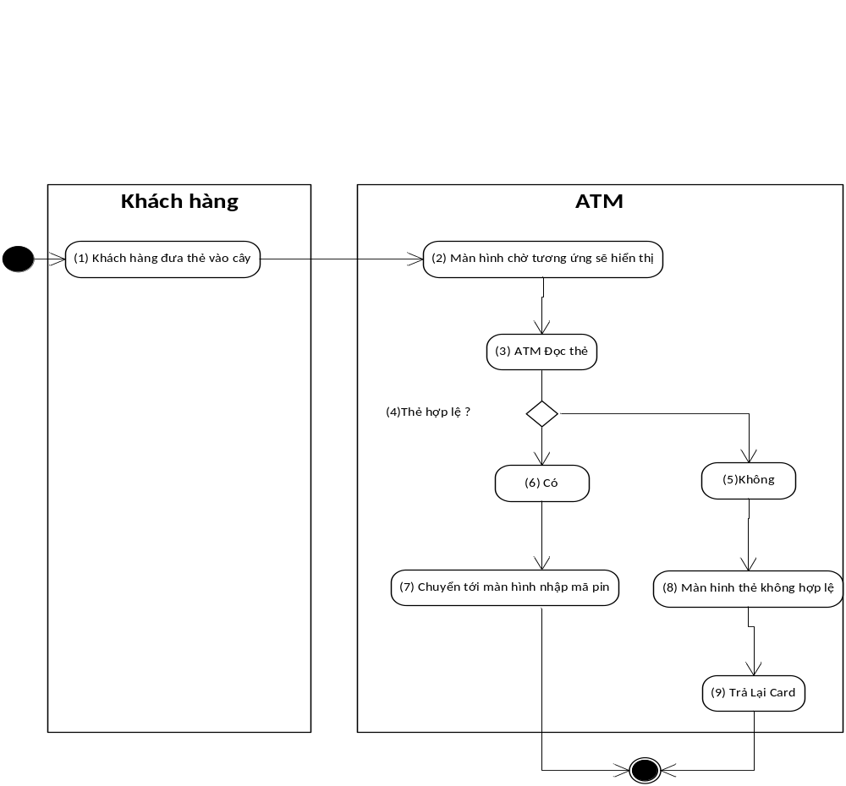

3.1a.3. Mô tả các bước
- Bước 1 : Nhận thẻ
- Đầu vào : Thẻ ATM
- Đầu ra : thông tin thẻ
- Bước 2 : Kiểm tra thẻ
- Đầu vào : thông tin thẻ và thông tin nhận dạng thẻ hợp lệ (những loại thẻ sử dụng được với cây ATM ngân hàng A)
- Đầu ra: thẻ hợp lệ chuyển sang màn hình nhập mã pin, thẻ không hợp lệ trả lại thẻ

3.1b. Xác thực khách hàng
Mô tả : hệ thống kiểm tra mã pin khách hàng nhập có đúng hay không
3.1b.1. Sự kiện kích hoạt
Khi khách hàng nhập xong mã pin và ấn xác nhận
3.1b.2. Mô hình quy trình nghiệp vụ

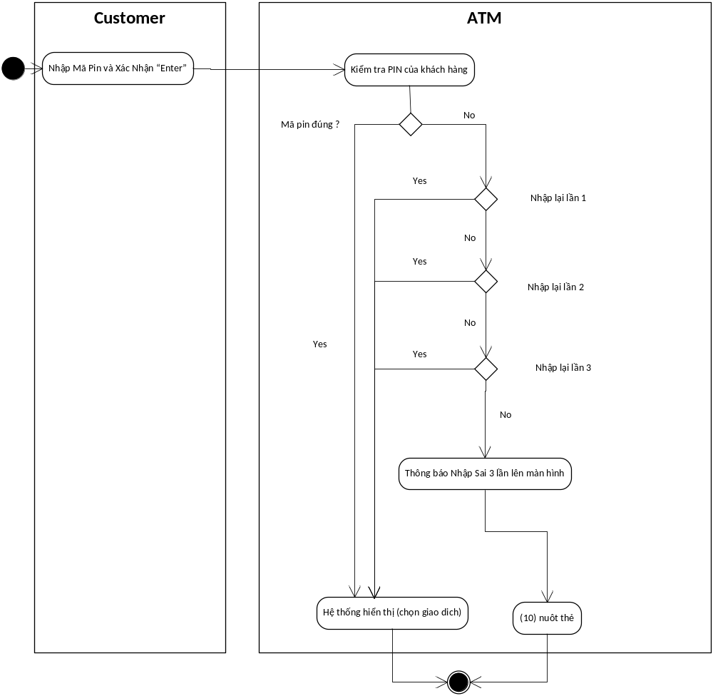

3.1.3. Mô tả các bước
- Bước 1 : Đối chiếu mã pin ( so sánh mã pin khách hàng nhập với mã pin của thẻ từ CSDL)
- Đầu vào : Mã pin khách hàng nhập , Mã pin ATM lấy từ CSDL
- Đầu ra : Trùng nhau hiển thị màn hình lựa chọn, khác nhau mời nhập lại
- Bước 2 : Kiểm tra số lần nhập
- Đầu vào : Số lần nhập lại
- Đầu ra: Nếu lớn hơn hoặc bằng 3 thì thực hiện nuốt thẻ

3.2. Nghiệp vụ “Withdraw Money”
Mô tả : thao tác rút tiền
3.2.1. Sự kiện kích hoạt
Khi khách hàng lựa chọn button “Rút tiền” trong màn hình lựa chọn
3.2.2. Mô hình quy trình nghiệp vụ
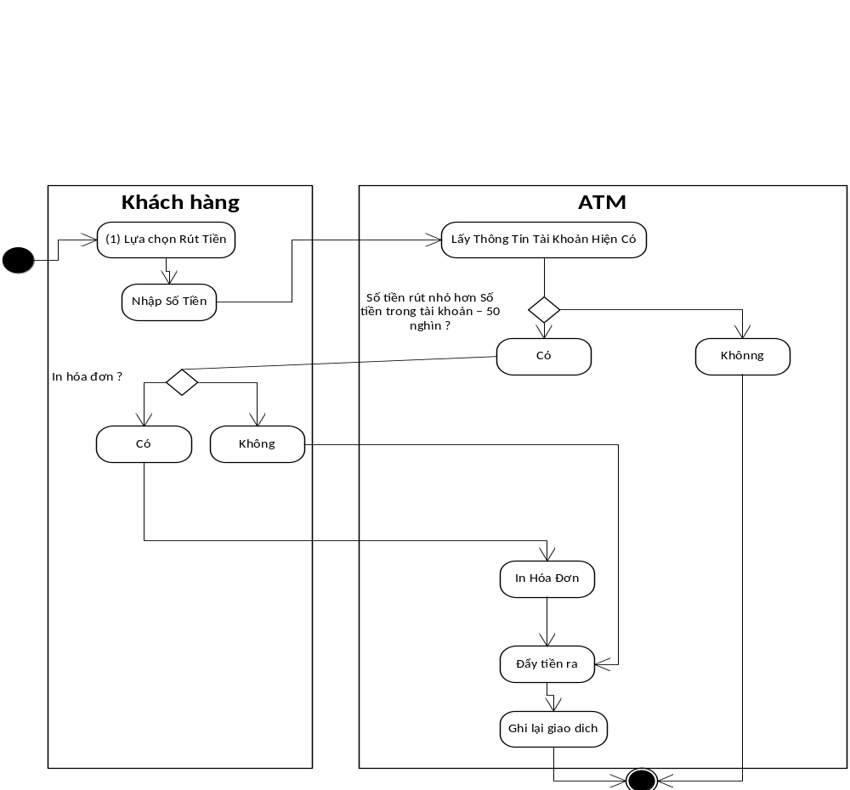

3.2.3. Mô tả các bước
- Bước 1 : Nhập số tiền rút
- Đầu vào : Số tiền rút , Thông tin số tiền trong tài khoản
- Đầu ra: Cho phép rút hoặc không nếu tài khoản không đủ
- Bước 2: In hóa đơn
- Đầu vào : thông tin xác nhân (có / không)
- Đầu ra: Hóa đơn và tiền đẩy ra Hoặc chỉ đẩy tiền ra
- Bước 3: Ghi lại giao dịch
- Đầu vào : thông tin giao dịch (số tiền rút, thời gian rút ….)
- Đầu ra: Ghi thông tin vào CSDL

3.3. Nghiệp vụ “Check Balance”
Mô tả : cho khách hàng kiểm tra số dư tài khoản
3.3.1. Sự kiện kích hoạt
Khi khách hàng lựa chọn button “Kiểm Tra Số Dư” trong màn hình lựa chọn

3.3.2. Mô hình quy trình nghiệp vụ
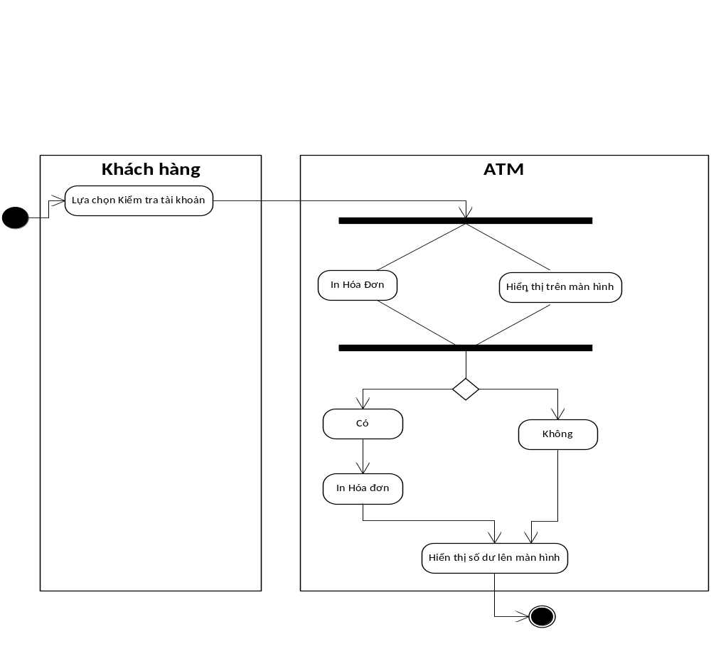

3.3.3. Mô tả các bước
- Bước 1 : Nhận yêu cầu kiểm tra số dư tài khoản
- Đầu vào : yêu cầu kiểm tra tài khoản
- Đầu ra: ATM nhận thông tin số tiền trong tài khoản từ CSDL
- Bước 2:Xác nhân in hóa đơn
- Đầu vào : Xác nhận “có” hoặc “không” từ khách hàng
- Đầu ra: Hiển thị và in hóa đơn Hoặc chỉ hiển thị số tiền trong tài khoản lên màn hình

3.4. Nghiệp vụ “ View History”

3.4.1. Sự kiện kích hoạt
Khi khách hàng lựa chọn Button “Lịch Sử Giao Dịch” trên màn hình lựa chọn

3.4.2. Mô hình quy trình nghiệp vụ
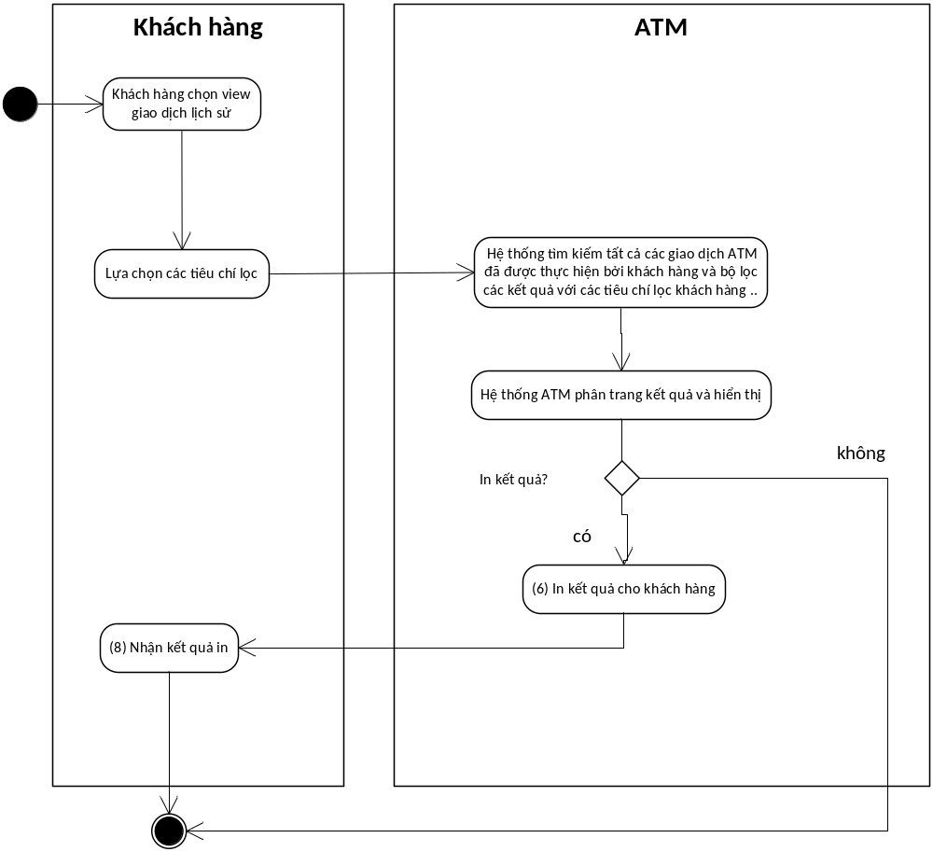

3.4.3. Mô tả các bước
- Bước 1: Nhận yêu cầu
- Đầu vào: Nhận các tiêu chí lọc (1 tháng,2 thang , 1 năm…….)
- Đầu ra: Yêu cầu lấy thông tin từ CSDL
- Bước 2: Xác nhận in kết quả
- Đầu vào: Xác nhận “có” hoặc “không” từ khách hàng
- Đầu ra: Hiển thị và in kết quả Hoặc chỉ hiển thị kết quả len màn hình

3.5. Nghiệp vụ “ Cash Transfer”

3.5.1. Sự kiện kích hoạt

Khi khách hàng lựa chọn button “Chuyển Tiền” trên màn hình lựa chọn

3.5.2. Mô hình quy trình nghiệp vụ
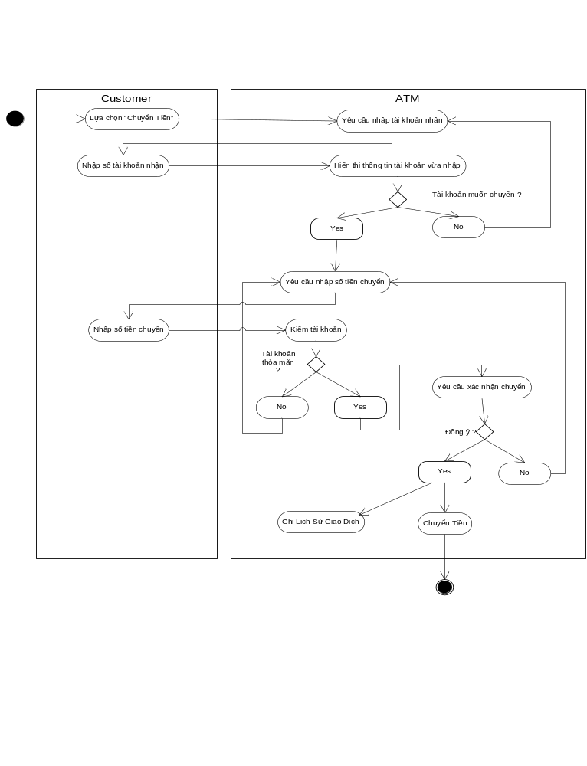

3.5.3. Mô tả các bước

Bước 1: Nhập số tài khoản nhận
- Đầu vào : Số tài khoản nhận do khách hàng nhập
- Đầu ra: thông tin khách hàng nhận gồm có(Họ tên, đơn vị…)
- Bước 2: Nhập số tiền gửi
- Đầu vào : Số tiền gửi do khách hàng nhập
- Đầu ra: ATM yêu cầu nhận thông tin số tiền trong tài khoản gửi
- Bước 3: Kiểm tra
  - Đầu vào : số tiền gửi và số tiền hiện có
Đầu ra: Đúng hoặc sai , nếu sai (số tiền không đủ) gửi thông báo và yêu cầu nhập lại

Bước 4:Xác nhận gửi
- Đầu vào : Xác nhận có hoặc không từ khách hàng
- Đầu ra: Chuyển tiền và ghi lại lịch sử Hoặc quay lai nhập số tiền gửi nếu chọn “không”

3.6. Nghiệp vụ “ Change PIN”

3.6.1. Sự kiện kích hoạt
Khi khách hàng lựa chon button “Thay Đổi Mã Pin” trên màn hình lựa chọn

3.6.2. Mô hình quy trình nghiệp vụ
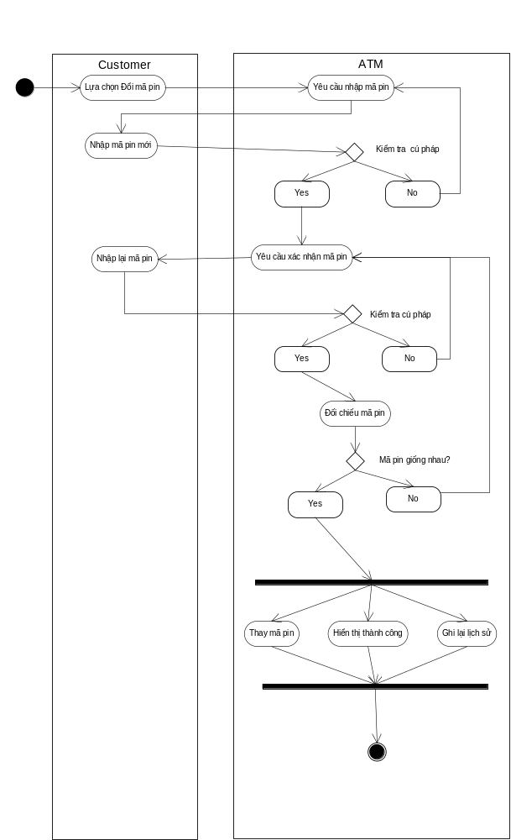

3.6.3. Mô tả các bước
-Bước 1: nhập mã pin mới
Đầu vào : Mã pin mới do khách hàng nhập , tiêu chuẩn Mã Pin
Đầu ra : Mã pin đúng cú pháp hoặc không , nếu không yêu cầu nhập lại
-Bước 2 : xác nhận mã pin mới
Đầu vào : Mã pin khách hàng xác nhận và mã pin mới
Đầu ra : 2 mã pin giống nhau thì thực hiện thay đổi mã pin, ghi lại lịch sử và hiển thị thành công
2 mã pin khác nhau yêu cầu xác nhận lại mã pin mới

4. YÊU CẦU CHỨC NĂNG CỦA PHẦN MỀM
Mã yêu cầu | Tên Yêu Cầu | Mô tả
YC1_1 | Validation | ATM kiểm tra thẻ được đưa vào có hợp lệ hay không  ATM kiểm tra mã PIN được nhập bởi khách hàng là đúng hay không.
YC1_2 | Withdarw | Cho phép khách hàng Rút Tiền
YC1_3 | Check Balance | Cho phép khách hàng kiểm tra số tiền trong tài khoản
YC1_4 | View History | Cho phép khách hàng xem lại lịch sử giao dịch
YC1_5 | Cash Transfer | Cho phép khách hàng chuyển tiền sang 1 tài khoản khác
YC1_6 | Change PIN | Cho phép khách hàng thực hiện thay đổi mã pin

5. CÁC YÊU CẦU KHÁC

5.1. Yêu cầu tính dễ sử dụng
Mã yêu cầu | Mô tả
YC 5.1.1 | Ngôn ngữ giao diện dễ hiểu
YC 5.1.2 | Các biểu tượng phải mang ý nghĩa nhất quán
YC 5.1.3 | Các chức năng phù hợp với thói quen của người sử dụng
YC 5.1.4 | Các biểu tượng, giao diện gần với môi trường làm việc bán hàng
YC 5.1.5 | Thao tác trực tiếp trên các biểu tượng để thể hiện 1 chức năng
YC 5.1.6 | Chức năng cần nhập dữ liệu, phải tạo form để người dùng nhập dữ liệu
YC 5.1.7 | Có thể di chuyển phần mềm từ máy tính này sang máy tính khác
YC 5.1.2 | Hỗ trợ sử dụng các phím tắt nhanh
YC 5.1.2 | Xây dựng hệ thống thông báo

5.2. Yêu cầu về tính ổn định
Mã yêu cầu | Mô tả
YC 5.2.1 | Hoạt động 24/24
YC 5.2.2 | Xác suất mất dữ liệu trong mỗi lần lỗi khoảng 1 %
YC 5.2.3 | Tỉ lệ gây ra lỗi khoảng 5 %

5.3. Yêu cầu về hiệu năng
Mã yêu cầu | Mô tả
YC 5.3.1 | Đáp ứng tối đa 10 giao dịch đồng thời
YC 5.3.2 | Hỗ trợ số giao dịch lên đến 1000 trong 24 tiếng
YC 5.3.2 | Thời gian mỗi lần xảy ra lỗi lâu
YC 5.3.2 | Xác suất không sẵn sàng khoảng 2%

5.4. Yêu cầu bảo mật
Mã yêu cầu | Mô tả
YC 5.4.1 | Người sử dụng được cấp tài khoản và mật khẩu duy nhất
YC 5.4.2 | Phân quyền cho người sử dụng đến từng chức năng
YC 5.4.2 | Người sử dụng chỉ có quyền thay đổi mật khẩu đăng nhập

5.5. Yêu cầu sao lưu và phục hồi
Mã yêu cầu | Mô tả
YC 5.5.1 | Nên hỏi trước khi thực hiện 1 chức năng nào đó như xóa, lưu
YC 5.5.2 | Xóa tạm thời thì có thể cho phép phục hồi lại được bằng cách sử dụng checkpointing

5.6. Yêu cầu về tính hỗ trợ
Mã yêu cầu | Mô tả
YC 5.6.1 | Có danh mục help để hướng dẫn người sử dụng
YC 5.6.2 | Các thông tin hướng dẫn phải ngắn gọn, dễ hiểu
YC 5.6.2 | Hỗ trợ cài đặt và vận hành

5.7. Yêu cầu về công nghệ
Mã yêu cầu | Mô tả
YC 5.7.1 | Áp dụng các công nghệ mới, hiện đại
YC 5.7.2 | Mua bản quyền các phần mềm hỗ trợ để đảm bảo phần mềm chạy an toàn trên mọi môi trường . Ví dụ SQL server để lưu trữ cơ sở dữ liệu

5.8. Yêu cầu về giao tiếp
Mã yêu cầu | Mô tả
YC 5.8.1 | Sử dụng ngôn ngữ tự nhiên
YC 5.8.2 | Sử dụng biểu đồ trình tự để biểu diễn các nghiệp vụ của hệ thống

5.9. Yêu cầu tài liệu người dùng và hỗ trợ trực tuyến
Mã yêu cầu | Mô tả
YC 5.9.1 | Bảo trì phần mềm để đảm bảo phần mềm không đưa ra những kết quả sai, thực hiện chính xác các chức năng

5.10. Yêu cầu pháp lý
Mã yêu cầu | Mô tả
YC 5.10.1 | Phải đăng kí bản quyền phần mềm
YC 5.10.2 | Đảm bảo tính riêng tư và an toàn cho phần mềm

5.11. Yêu cầu về các tiêu chuẩn áp dụng
Mã yêu cầu | Mô tả
YC 5.11.1 | Đáp ứng được tiêu chuẩn TCVN
YC 5.11.2 | ISO

6. TIÊU CHUẨN NGHIỆM THU PHẦN MỀM
Phần mềm được nghiệm thu nếu tất cả các yêu cầu trên được thỏa mãn.

